**Отчет о проделанной работе**

**школьного клуба «Адал Ұрпақ»**

**КГУ «Общеобразовательная школа с. Шубарагаш»**

**за 1 полугодие 2024-2025 учебный год.**

В целях создания условий в школе для становления и развития высоконравственного, ответственного, инициативного и социально-компетентного гражданина и патриота был издан приказ об открытии клуба «Адал Ұрпақ» из числа учащихся 1-11 класс.

Целью является создание условий в школе для становления и развития высоконравственного, ответственного, инициативного и социально компетентного гражданина и патриота.

**Задачи:**

- реализация мер, направленных на духовно-нравственное и гражданско-патриотическое воспитание;

- укрепление доверия обучающихся к институтам государственной власти;

- формирование у учащихся политико-правовых знаний;

- формирование у учащихся нравственно-этических ценностных основ антикоррупционного поведения.

Клуб "Адал ұрпақ" был создан с целью формирования у учащихся ценностей честности, справедливости и ответственности. В первом полугодии мы провели ряд мероприятий, направленных на развитие этих качеств и укрепление моральных устоев среди школьников.

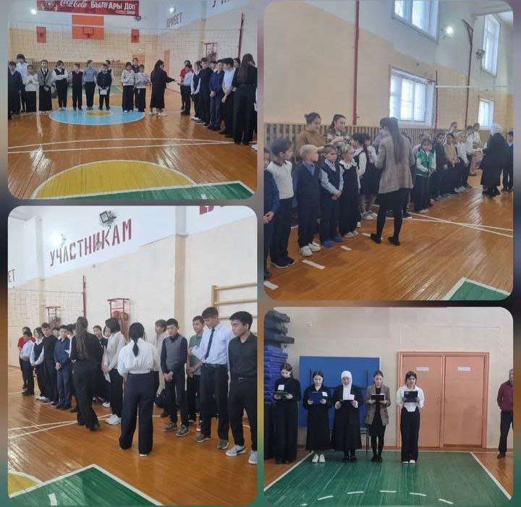29.11.2024 г. в КГУ «Общеобразовательная школа с. Шубарагаш» проведена линейка на тему "16 активных дней против насилия". В ходе линейки учащиеся ознакомились с целью и историей проведения данной акции. Так же

среди учащихся распространены памятки о противодействии насилию.

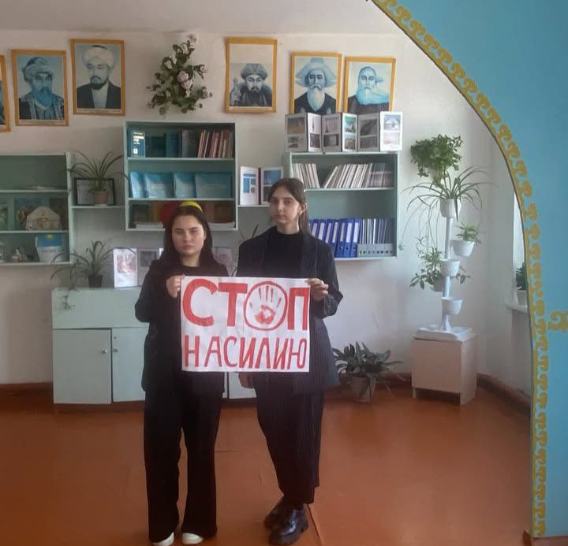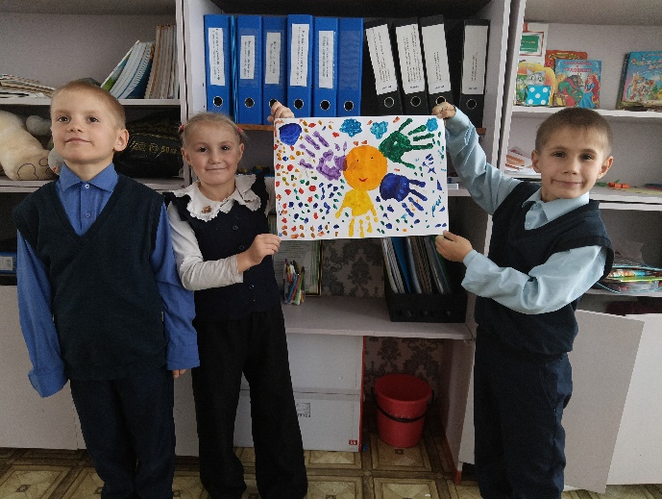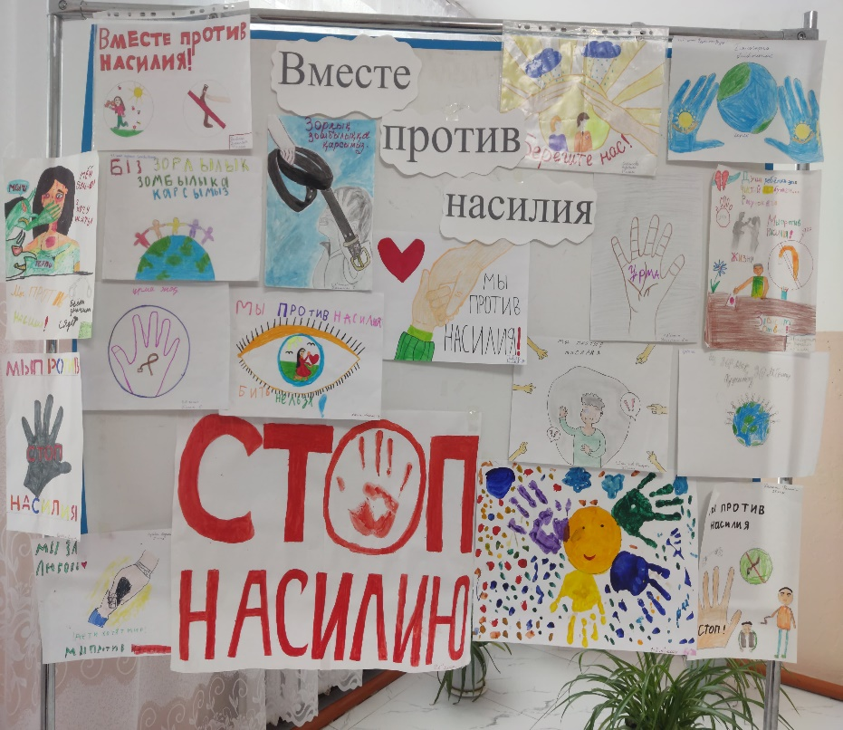

В рамках международной акции «16 активных дней против насилия» школьное самоуправление приняли участие в выставке рисунков и плакатов « Вместе против насилия».

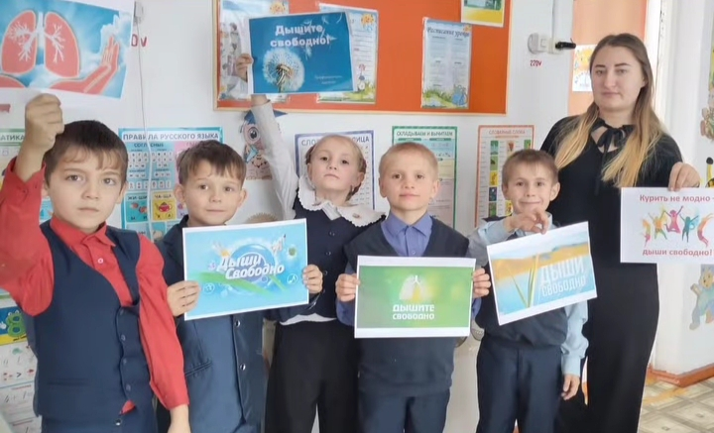

В декабре месяце поддержали Челлендж «Дыши свободно!»

Цель - поддержать стремление детей к здоровому образу жизни, повысить уровень осведомленности о вреде вейпинга, его негативных последствий для организма, крайне отрицательного влияния на общее

состояние, самочувствие и жизненную активность человека

<https://www.instagram.com/reel/DD6lr8HOJvL/?igsh=MTF1OTh5ZzQ3b3Bk>

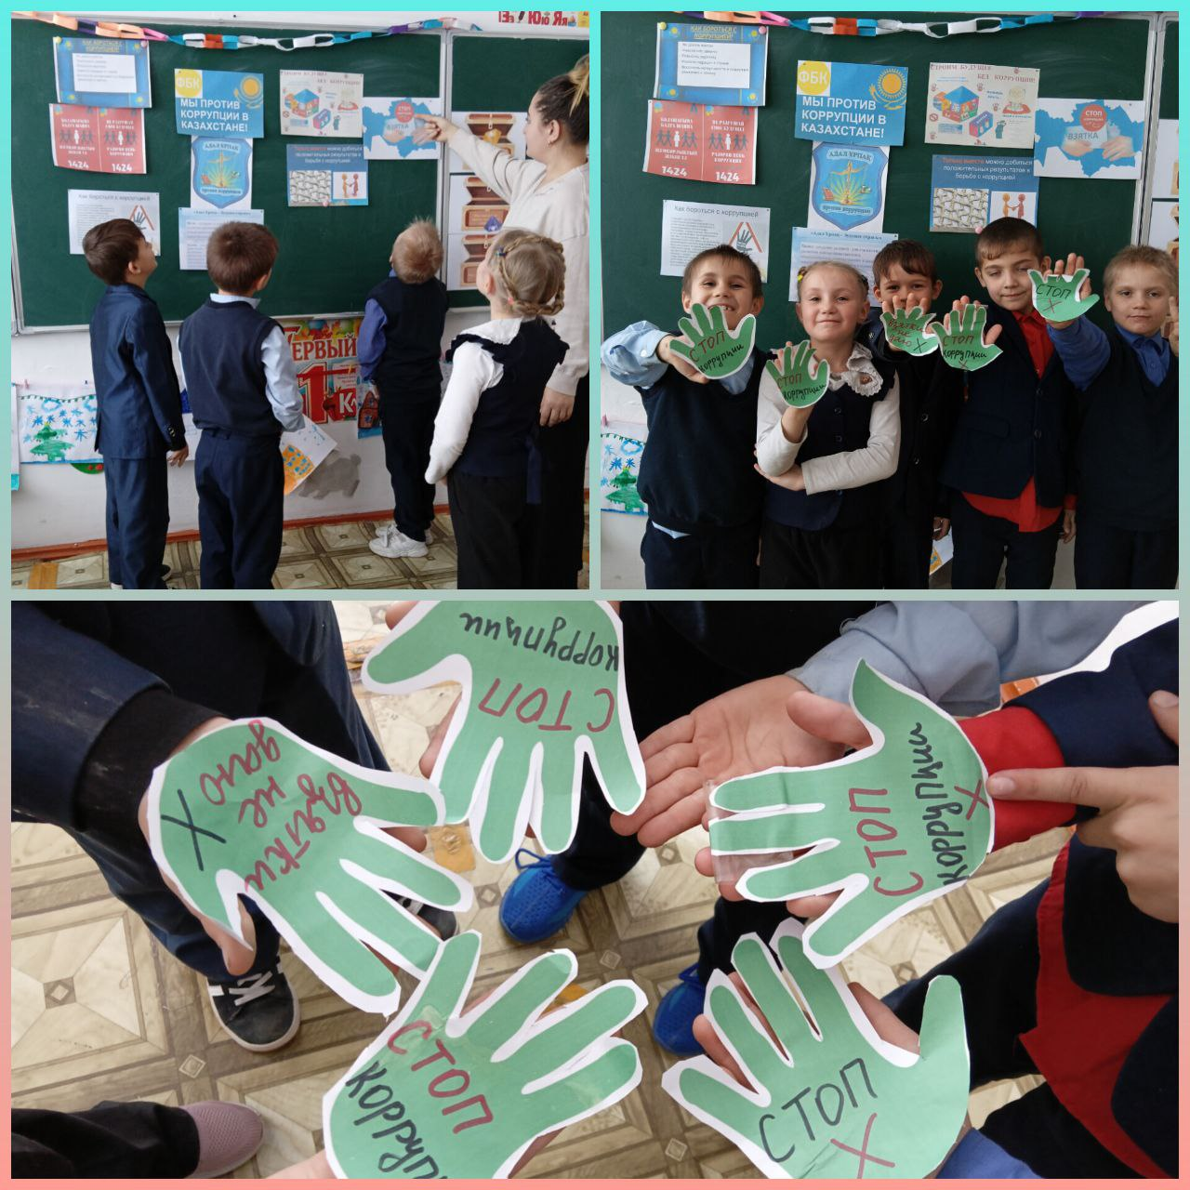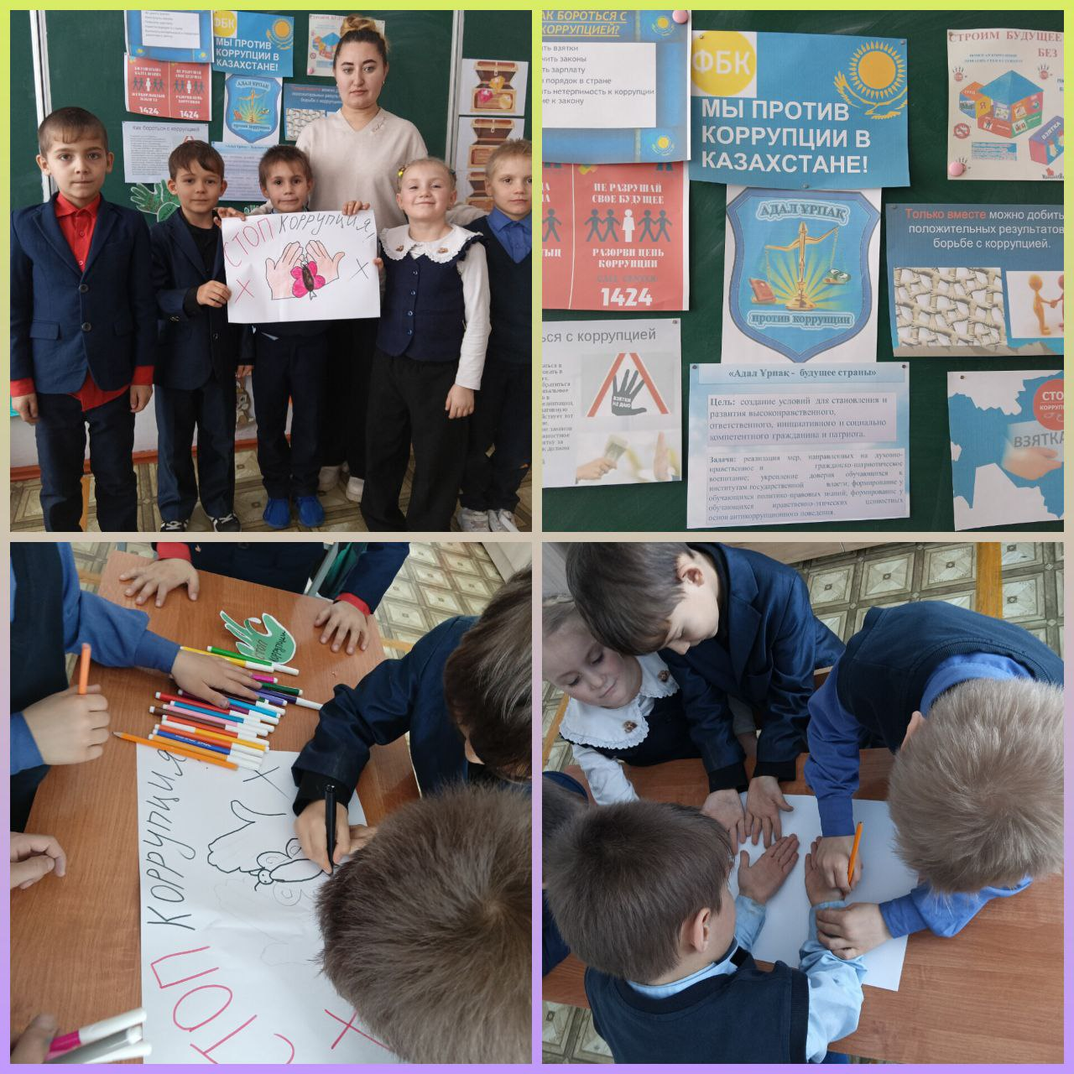

В 1-2 классе прошёл классный час на тему: «Коррупция: хорошо или плохо?»

Цель: создание условий для формирования у детей антикоррупционного мировоззрения.  
Задачи:

-познакомить с понятием «коррупция»;

- уточнить знания детей о честности, порядочности и правдивости;  
- учить правильно оценивать положительные и негативные поступки свои и других людей, на основе литературных героев из сказки;

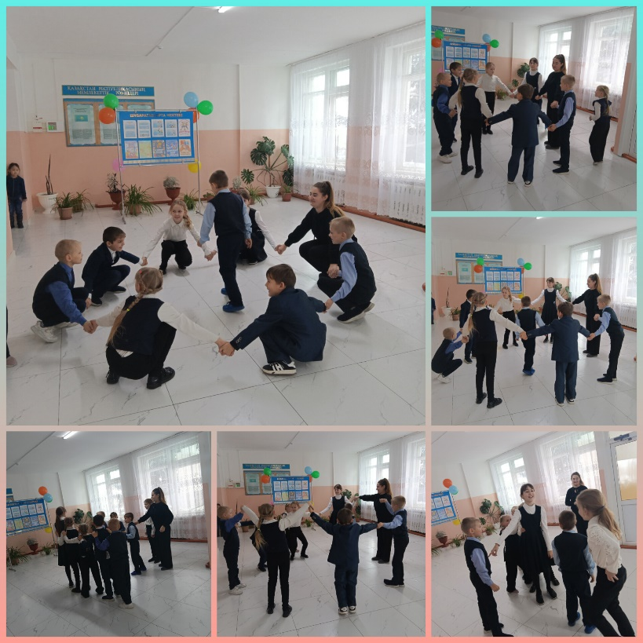

Челлендж «Нет наркотикам!» для учащихся организаций общего среднего образования.  
Цель проведения челленджа: Челлендж призван содействовать физическому, психологическому и эмоциональному здоровью детей, мотивировать их к осознанному отказу от любого рода вредных привычек, стимулировать потребность и желание активно заниматься полезными видами деятельности (физкультура и спорт, регулярные прогулки на свежем воздухе, посещение природных территорий, туризм и т. д.), а также формированию осознанного негативного отношения к употреблению наркотических веществ через активное вовлечение в позитивные инициативы и мероприятия.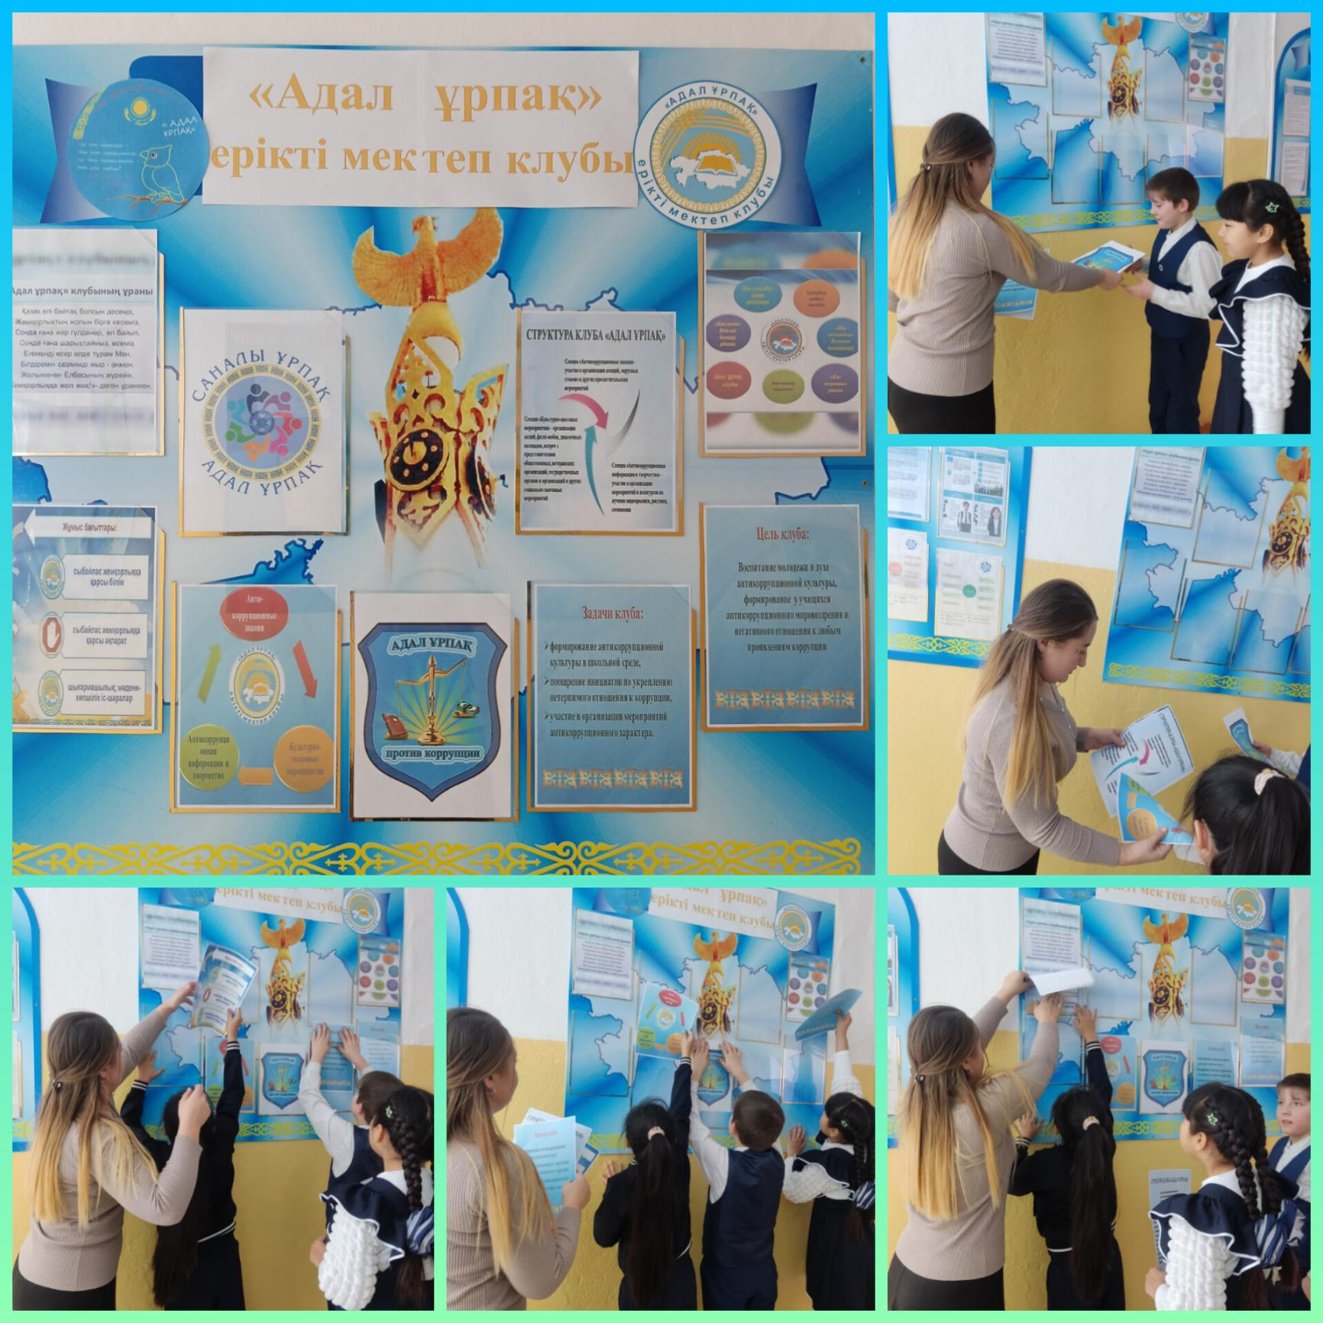27-28 января учитель начальных классов Ильченко Е.С. организовала с учащимися начальных классов игры на перемене.

В рамках деятельности клуба «Адал Ұрпақ» , совместно с ребятами начальных классов, обновили информацию на стенде.

Вожатая : Ильченко Е.С.